Кварцевый фильтр с переменной полосой пропускания

Статья Смирнова В.A. В большинстве несложных самодельных КВ-приемников в тракте ПЧ используются кварцевые фильтры с неизменной полосой пропускания, или с переключаемой полосой для приема CW и SSB. Но в некоторых случаях, например, в условиях помех, нужно сузить полосу при приеме SSB, но не до уровня как при CW. А при приеме AM радиовещания нужно около 6 кГц. Еще сейчас есть еще и цифровое радиовещание, которое в принципе тоже можно принимать на связной KB приемник, подключив его выход НЧ к звуковой карте персонального компьютера. Но в этом случае полоса должна быть расширена до десятка килогерц

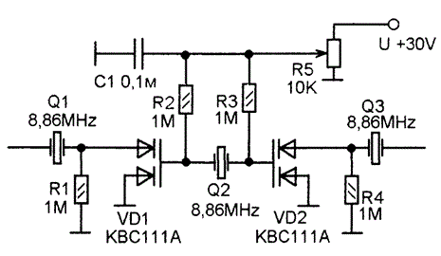

В журнале Elektor №7 за 2010 год (Л.1) приводится схема трехзвенного кварцевого фильтра, полосу которого можно перестраивать при помощи варикапов. Я эту схему опробовал на отечественных деталях, кварцах на 8,86 МГц и варикапных матрицах КВС111А. Получившаяся схема показана на рисунке. Варикапные матрицы заменяют конденсаторы фильтра. Изменяя обратное напряжение на них изменяем емкости конденсаторов фильтра, а вместе с ними меняется и полоса пропускания. При опорном напряжении U равном 30V получается регулировка полосы от 1,2 кГц до 11,5 кГц (по уровню -ЗдБ).
Смирнов В. А.
Литература:
1. Gert Baars. Variable Crystal Filter. Elektor, 7-8, 2010, p. 67.

